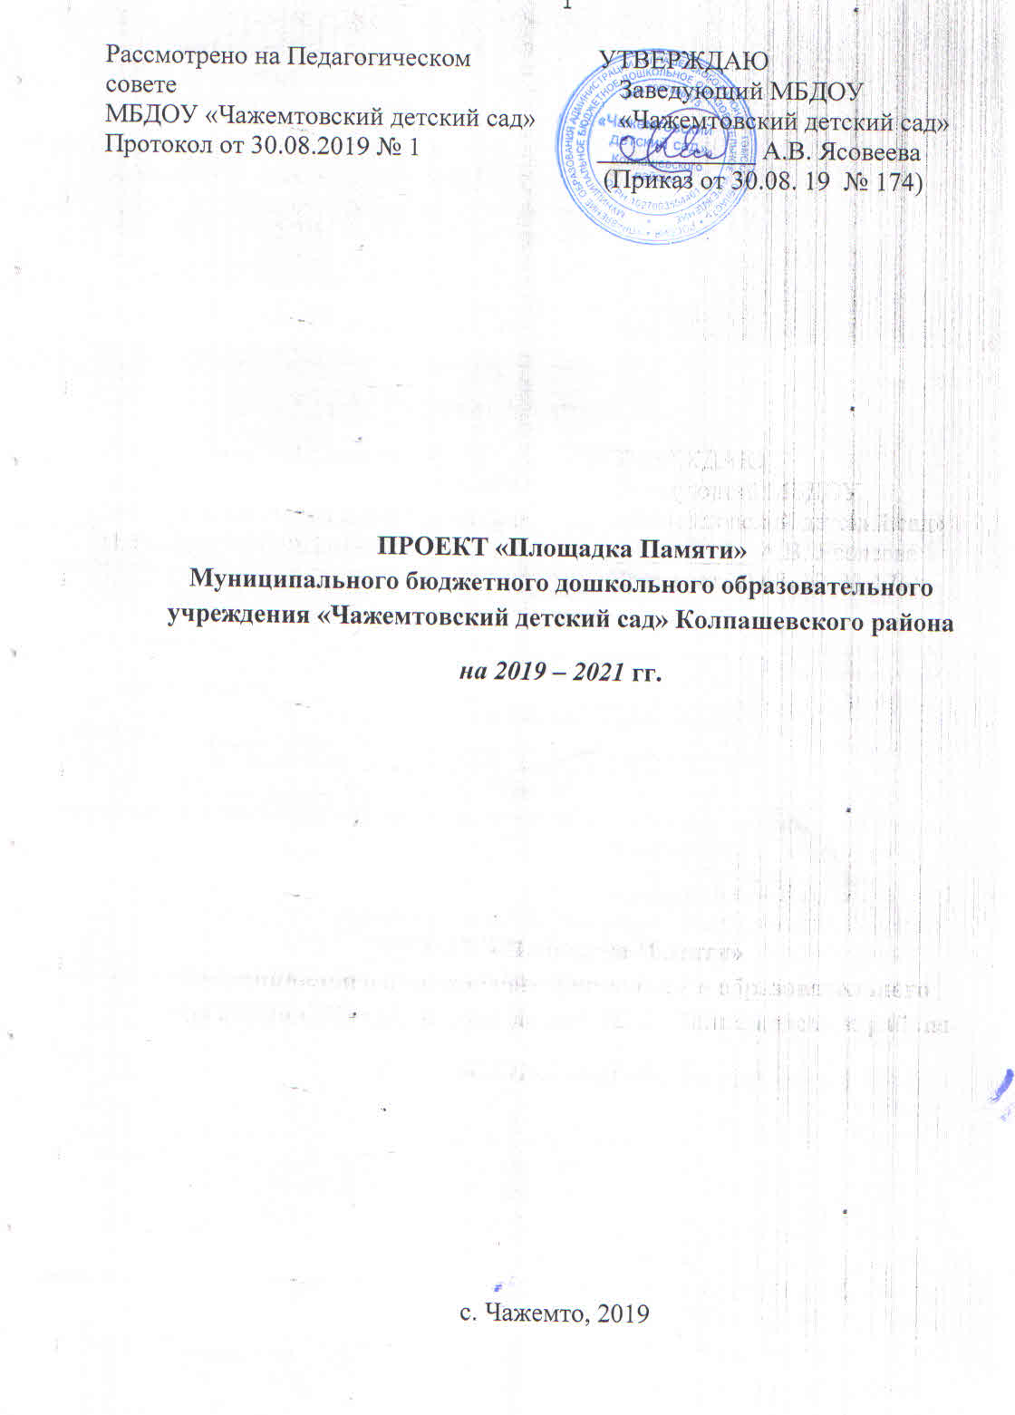

Содержание Проекта
 | Паспорт Проекта | 3
 | Пояснительная записка | 5
1 | Цель и задачи Проекта | 5
2 | Анализ проблемы, лежащей в основе проекта | 6
3 | Этапы реализации | 6
4 | Основное содержание Проекта. | 7
5 | План реализации Проекта | 7
6 | Мероприятия для реализации Проекта | 8
7. | Мониторинг и контроль эффективности реализации Проекта | 10
8 | Ожидаемые показатели конечных результатов Проекта | 10

Сокращения, встречающиеся в Проекте:

Проект- проект «Площадка Памяти» в год Памяти и Славы муниципального бюджетного дошкольного образовательного учреждения «Чажемтовский десткий сад» Колпашевского района
ОО – муниципальное бюджетное дошкольное образовательное учреждение «Чажемтовский десткий сад» Колпашевского района.
ФГОС ДОО – федеральный государственный образовательный стандарт дошкольного образования.
ВОВ - Великая Отечественная война 1941-1945 гг
РППС- развивающая предметно-пространственная среда.
«Площадка Памяти» - «Площадка Памяти» в год Памяти и Славы
ИКТ – информационно –коммуникационные технологии

ПАСПОРТ ПРОЕКТА
на _2019-2022 годы
1.Наименование Проекта | Проект «Площадка Памяти» в год Памяти и Славы Муниципального бюджетного дошкольного образовательного учреждения «Чажемтовский детский сад» Колпашевского района на 2019 – 2022 гг.
2.Основания для разработки Проекта (нормативная база) | 1. Федеральный закон «Об образовании в Российской Федерации» от 29 декабря 2012 г. № 273 – ФЗ;  2. Приказ Минобрнауки Российской Федерации от 17.10.2013 № 1155 «Об утверждении Федерального государственного образовательного стандарта дошкольного образования»;  3. Приказ Минобрнауки РФ от 30.08.2013 г. № 1014 «Об утверждении Порядка организации и осуществления образовательной деятельности по основным общеобразовательным программам – образовательным программам дошкольного образования»  4. Конституция Российской федерации: принята всенародным голосованием 12 декабря 1993 года;  5. Профессиональный стандарт педагога;  6. Устав ОО;  7.Трудовой кодекс Российской Федерации» от 30.12.2001 № 197-ФЗ (ред. от 30.12.2015);  8.Письмо Министерства образования и науки РФ от 6 февраля 2014 г. № 09-148 «Модельный кодекс профессиональной этики педагогических работников организаций, осуществляющих образовательную деятельность»;  9. Положение о проектной деятельности
3.Разработчики Проекта | Заведующий, заместитель заведующего, учитель-логопед, музыкальный руководитель, воспитатели
4.Исполнители Проекта | Заведующий, заместитель заведующего, учитель-логопед, музыкальный руководитель, воспитатели
5.Цель Проекта | Совершенствование системы патриотического воспитания в ОО
6.Задачи Проекта | 1. Формировать у дошкольников нравственно- патриотические чувства  2.Пополнить методический кабинет ОО методическими материалами о ВОВ.  3. Организовать участие семей воспитанников в деятельности проекта  4. Развивать партнёрские отношения между ОО и другими организациями села в вопросах патриотического воспитания
7.Сроки реализации Проекта | Проект реализуется в период с 1 сентября 2019 г. по 31 мая 2022 г.
9.Ожидаемые результаты реализации Проекта | Количественные показатели:  1.Вовлечение 90% воспитанников в проекты по патриотическому воспитанию: «Конкурс чтецов», «Книга Памяти», мини музей «Защитники земли Русской» и др. акции по патриотическому воспитанию  2. Вовлечение 90% педагогов в инновационную деятельность по патриотическому воспитанию.  3. Вовлечение 90% родителей в реализацию детских проектов и организации «Площадки Памяти»  Качественные показатели:  Создание на сайте ОО «Площадки Памяти» в Год Памяти и Славы  Оформление стендов для работы с детьми  Пополнение РППС в группах.  Оформление «Книги Памяти» МБДОУ «Чажемтовский детский сад»  Проведение выставок творческих работ ко Дню Победы, Конкурсов Чтецов
10.Управление реализацией Проекта | Внутренний контроль: администрация ОО.  Мониторинг качественных и количественных показателей ожидаемых конечных результатов реализации Проекта.  Проект рассчитан на 2 года с 1 сентября 2019 г. по 31 мая 2022 г.  I этап – 1 сентября 2019 по 1 ноября 2019г.  Организационно-подготовительный этап (создание условий для реализации проекта):  - диагностика имеющихся ресурсов, поиск условий для реализации и начало выполнения Проекта. Разработка плана работы «Площадки Памяти», подготовка кадровых ресурсов. Анализ, корректировка цели, конкретизация задач и содержания работы.  II этап – Ноябрь 2019-май 2021 гг. (реализация)  Развивающий этап  - реализация разработанных мероприятий, мониторинг Проекта и его корректировка.  III этап –апрель- май 2021 г.  Аналитико-информационный этап (анализ эффективности реализации Проекта);  - подведение итогов и соотнесение результатов деятельности с целью и задачами реализации Проекта.

Пояснительная записка.
В 2020 году исполняется знаменательная дата – 75 летие Победы в Великой Отечественной войне. Ушли в прошлое некоторые праздники, появились новые; в молодежной среде все чаще отмечаются факты, связанные с национальным противостоянием; средства массовой информации усиленно пропагандируют западный, чуждый нам уклад жизни. В период смены общественных формаций нарушается преемственность поколений в воспитании детей. Современное поколение недостаточно знает и интересуется событиями Великой Отечественной войны. Очень важно, чтобы с дошкольного возраста дети как можно больше узнали о трагических событиях 1941-1945 годов. Поэтому на современном этапе так актуальна проблема нравственно-патриотического воспитания детей.
День Победы – это праздник, который касается каждого жителя страны, он объединяет поколения и заставляет каждого почувствовать себя частью чего-то важного. К сожалению, с каждым годом ветеранов Великой Отечественной войны становится все меньше, но о войне забывать нельзя, о ней надо помнить всем поколениям. О войне надо рассказывать воспитанникам, начиная с дошкольного возраста. Создавая проект о Великой Отечественной Войне, мы старались, чтобы воспитанники и их родители глубоко прочувствовали все тяготы войны, чтобы поняли всю трагедию нашего народа, чтобы восхищались подвигами советских солдат, сохраняли историческую память родного села.
Создание проекта «Площадка Памяти» направлено на нравственно-патриотическое воспитание дошкольников, воспитание у них чувства гордости за свой народ, уважения к поступкам, формирования памяти поколений.
Время — лучший лекарь от боли, но худший фактор для памяти. Это касаемо как памяти людей о Великой Отечественной войне, так и в целом исторической памяти народа. Историческая память о войне — это одна из главных ценностей нашего народа. И особенно актуально передавать её из поколения в поколение «в целях сохранения исторической памяти».
Целевая аудитория
В реализации проекта участвуют дети, воспитатели и родители МБДОУ «Чажемтовский детский сад»
Руководитель проекта:
Ясовеева А.В. – заведующий МБДОУ «Чажемтовский детский сад»
Творческая группа:
Хонякина Т.Ю.. - воспитатель МБДОУ «Чажемтовский детский сад»
Аранжина Л.А.. - воспитатель МБДОУ «Чажемтовский детский сад»
Шенделева М.Н.. - воспитатель МБДОУ «Чажемтовский детский сад»
Завалина И.И. – музыкальный руководитель МБДОУ «Чажемтовский детский сад»
Ресурсное обеспечение
Временное обеспечение:
Проект реализуется с 01.09.2020 года по 31.05.2021 года
Материально – техническое обеспечение:
Реализация проекта осуществляется за счет бюджета МБДОУ «Чажемтовский детский сад»

1. Цели и задачи Проекта
Цель Проекта - Расширить круг интересов воспитанников о героическом прошлом русского народа, своих земляков через создание «Площадки Памяти».
Задачи проекта «Площадка Памяти»:
1. Формировать у дошкольников нравственно- патриотические чувства
2.Пополнить методический кабинет ОО методическими материалами о ВОВ.
3. Организовать участие семей воспитанников в деятельности проекта
4. Развивать партнёрские отношения между ОО и другими организациями села в вопросах патриотического воспитания
2. Анализ проблемы, лежащей в основе проекта
В преддверии празднования Дня Победы с воспитанниками провели опрос по выявлению знаний и представлений о ВОВ, который показал что, воспитанники имеют скудные знания о героях Великой Отечественной Войны. Не имеют представлений о причинах возникновения праздника.
Для более продуктивной работы по патриотическому воспитанию педагогами разработан проект «Площадка Памяти».
Проблема:
Воспитаники недостаточно знакомы с героическим прошлым нашего народа. Наблюдается тенденция пассивного отношения у некоторых родителей к патриотическому воспитанию в семье
Причины проблемы:
Социальные причины:
- Много времени прошло со времен ВОВ
- Почти нет в селе Чажемто живых очевидцев событий ВОВ.
Возможные пути решения проблемы:
- Собрать материалы о ветеранах ВОВ села Чажемто
- Разработать и создать методические материалы для работы с воспитанниками, в том числе, с использование ИКТ
- Реализовывать проект «Площадка Памяти»
- Повышение информированности родителей и привлечение их к работе над Проектом на родительских собраниях, в группах ватсап, через сайт ОО.

- Этапы реализации Проекта
Проект реализуется по следующим направлениям:
- проектный
- творческий
Этапы реализации Проекта:
Проект рассчитан на 2 года с 1 сентября 2019 г. по 31 мая 2021 г
I этап – 1 сентября 2019 по 1 ноября 2019 г.
Организационно-подготовительный этап (создание условий для реализации проекта):
- диагностика имеющихся ресурсов, поиск условий для реализации и начало выполнения Проекта. Разработка плана работы «Площадки Памяти», подготовка кадровых ресурсов. Анализ, корректировка цели, конкретизация задач и содержания работы.
II этап – ноябрь 2019-май 2021 гг. (реализация)
Развивающий этап
- реализация разработанных мероприятий, мониторинг Проекта и его корректировка.
III этап – апрель- май 2021 г.
Аналитико-информационный этап (анализ эффективности реализации Проекта);
- подведение итогов и соотнесение результатов деятельности с целью и задачами реализации Проекта.
География проекта
Проект реализуется на территории сельского поселения Чажемто Колпашевского района Томской области

- Основное содержание Проекта.

Распределение обязанностей по сбору материала и реализации Проекта:
Педагоги: Подборка наглядно – дидактического материала на тему Великой Отечественной Войны. Подборка художественной литературы – рассказов, стихов, пословиц и поговорок о войне, празднике 9 мая. Подборка песен военных лет. Подборка различных материалов для продуктивной деятельности детей. Проводятся беседы: «История георгиевской ленточки», «Они сражались за Родину», занятие «Повяжи. Если помнишь!».
Организуется выставка детских рисунков, и выставка детско-родительского творчества с использованием нетрадиционной техники рисования, подвижные игры, сюжетно – ролевые. Разрабатывает сценарий праздника «День Победы». Организуется конкурс Чтецов, с привлечением ИКТ. Организуется целевая прогулку к памятнику павших в годы ВОВ.
Родители: участвуют в сборе информации для создания Книги Памяти, вместе с воспитанниками участвуют в выставке детско-родительского творчества.
Воспитанники: участвуют в беседах о ВОВ, выставке рисунков, в выставке детско-родительского творчества в изготовлении подарков для ветеранов и тружеников тыла, в музыкальном поздравлении, в Конкурсе Чтецов.
Реализация этих этапов будет способствовать повышению эффективности функционирования Проекта.
Перспективы дальнейшего развития Проекта
- Реализация проекта «Площадка Памяти» с учителями начальных классов МБОУ «Чажемтовская СОШ»
- Взаимодействие с библиотекой села по организации конкурсов чтецов, выставок и праздников, работа с ИКТ

- План реализации Проекта

Таблица №1

Задачи | Срок реализации | Ответственный | Планируемый результат
1. Ознакомление детей и родителей с проектом «Площадка Памяти» на родительских собраниях и консультациях, сайте ОО; анкетирование родителей; | Сентябрь 2019 | Заместитель заведующего, воспитатели | Информированность детей родителей о новом проекте ОО, сотрудничество с родителями по вопросам составления плана мероприятий.
2. Подборка художественной литературы – рассказов, стихов, пословиц и поговорок о войне, празднике 9 мая. Подборка песен военных лет. Подборка различных материалов для продуктивной деятельности детей. Подготовка и проведение родительских спектаклей «Русские богатыри», «Никита Кожемяка», информирование родителей и привлечение их к реализации проекта | Сентябрьмай 2021 | Заместитель заведующего, воспитатели | Формирование интереса к Проекту
3. Организация выставок детско-родительского творчества, выставок рисунков, участие в акциях к Дню Победы и Дню памяти и скорби, создание стендов и Книги Памяти, дистанционных семейных проектов «Песни военных лет и семейные рассказы о войне» | Апрель-ноябрь 2022 | Заместитель заведующего, педагог-психолог, воспитатели | 1.Вовлечение 90% воспитанников в проекты по патриотическому воспитанию «Конкурс чтецов», «Книга Памяти», мини музей «Защитники земли Русской» и др. акции по патриотическому воспитанию  2. Вовлечение 90% педагогов инновационную деятельность по патриотическому воспитанию.  3. Вовлечение 90% родителей в реализацию детских проектов и организации «Площадки Памяти»
4. Работа с сайтом ОО | Сентябрь 2019- май 2021 | Заместитель заведующего, , воспитатели | Налаживание обратной связи через сайт ОО
- Мероприятия для реализации «Площадки Памяти» МБДОУ«Чажемтовский детский сад» на 2019-2020 учебный год
Таблица №2

Месяц | Содержание работы | Ответственные
Сентябрь 2019 | Определение плана работы над Проектом проектно-творческой группой | Заведующий, заместитель заведующего, воспитатели, специалисты
Октябрь 2019 | Информирование родителей на родительских собраниях о реализации проекта «Площадка Памяти» | Заведующий, заместитель заведующего, воспитатели, специалисты
Ноябрь 2019 | Подготовка родительского спектакля «Русские богатыри», беседы, сбор материала для «Книги Памяти» | Заместитель заведующего, воспитатели, музыкальный руководитель
Декабрь 2019 | Проведение родительского спектакля «Русские богатыри» | Заместитель заведующего, музыкальный руководитель, воспитатели
Январь 2020 | Сбор материала для «Книги Памяти» | Заместитель заведующего, педагог-психолог, воспитатели
Февраль 2020 | Оформление стенда для детей «Герои села Чажемто» | Заместитель заведующего, воспитатели, музыкальный руководитель
Март 2020 | Сбор материала для «Книги Памяти» | Заместитель заведующего, педагог-психолог, воспитатели
Апрель 2020 | Конкурс чтецов «Под знаменем Бессмертного полка», оформление стенда «Они сражались за Родину» | Заместитель заведующего, педагог-психолог, учитель-логопед, воспитатели, музыкальный руководитель
Май 2020 | Участие в акциях к «Дню Победы», проведение праздника, экскурсия к Вечному огню, отражение информации на сайте ОО | Заместитель заведующего, педагог-психолог, воспитатели, музыкальный руководитель
Сентябрь 2020 | Оформление Книги Памяти | Заместитель заведующего, педагог-психолог, воспитатели
Октябрь 2020 | Беседы с воспитанниками  - «Дети войны»  - «Что такое героизм» | Заместитель заведующего, педагог-психолог, воспитатели
Ноябрь 2020 | Подготовка спектакля «Никита Кожемяка» | Заместитель заведующего, педагог-психолог, воспитатели
Декабрь 2020 | Проведение спектакля с участием детей и родителей «Никита Кожемяка» | Заместитель заведующего, педагог-психолог, воспитатели
Январь 2021 | Продолжение сбора материалов о ветеранах села Чажемто и детях войны родного села | Заместитель заведующего, педагог-психолог, воспитатели
Февраль 2021 | Смотр строя и песни.  Выставка детско-родительского творчества «Военная техника» | Заместитель заведующего, педагог-психолог, музыкальный руководитель, воспитатели
Март 2021 | Создание лэпбуков на тему «Дня Победы» | Заместитель заведующего, педагог-психолог, воспитатели
Апрель 2021 | Конкурс чтецов, пополнение Книги Памяти | Заместитель заведующего, педагог-психолог, музыкальный руководитель, воспитатели
Май 2021 | Участие в народных акциях, посвященных Дню победы, рисунки на асфальте, Праздник «День Победы» | Заместитель заведующего, педагог-психолог, музыкальный руководитель, воспитатели

7. Мониторинг и контроль эффективности реализации проекта
Проект рассчитан на 2 года с 2019-2021 гг.
I этап – 2019 г:
Организационно-подготовительный этап (создание условий для реализации):
- диагностика имеющихся ресурсов, поиск условий для реализации и начало выполнения Проекта. Работа по подготовке кадровых ресурсов и обеспечение методического сопровождения реализации преобразований. Анализ, корректировка цели, конкретизация задач и содержания работы.
II этап – 2020-2021 гг. (реализации)
Развивающий этап (работа по преобразованию существующей системы, переход ОО в проектный режим работы):
- апробация новшеств и преобразований и внедрение их в текущую работу ОО;
- реализация разработанных мероприятий, внедрения отработанных инновационных проектов в деятельность ОО, мониторинг Проекта и его корректировка.
III этап – 2021
Аналитико-информационный этап (анализ эффективности реализации Проекта, оценка качественных и количественных изменений, произошедших в ОО, транслирование передового опыта работы);
- подведение итогов и соотнесение результатов деятельности с целью и задачами реализации Проекта.
Целевые виды контроля в системе мониторинга:
• Оперативный
• Тематический
• Итоговый
• Самообследование
• Диагностика (педагогическая, психологическая)
• Анкетирование педагогов и родителей
• Информация: - внешняя (СМИ, инструктивно-нормативные акты вышестоящих органов управления образования); - внутренняя (акты, приказы ОО, протоколы заседаний педсоветов, общего собрания трудового коллектива, опрос, заявления родителей, анкеты).
Система оценки результатов выполнения Проекта обладает открытостью и доступностью для всех участников образовательного пространства. Мониторинг и контроль эффективности реализации Проекта будет проводиться по прохождении этапов.
Внутренний контроль выполнения Проекта: Администрация ОО.
Ежегодно результаты контроля обсуждаются на итоговом педагогическом совете и предоставляются общественности через публикации на сайте. Результатами контроля являются: отчет о результатах самообследования (апрель); публичный доклад заведующего (июль); самоанализ педагогов (май) и др.
Ежемесячно осуществляется текущий контроль выполнения Проекта. По итогам каждого этапа (январь - февраль) анализируются показатели конечных результатов реализации Проекта количественные и качественные.
Таблица №3
8.Ожидаемые показатели конечных результатов реализации этапов Проекта
№  п\п | Наименование показателя | Ед. измерения | I этап | II этап | III этап
1 | 2 | 3 | 4 | 5 | 6
1 | Количественные показатели:
1.1. | Вовлечение 90% воспитанников в проекты по патриотическому воспитанию «Конкурс чтецов», «Книга Памяти», мини музей «Защитники земли Русской» и др. акции по патриотическому воспитанию  3. | % | 50 | 85 | 90
1.2. | Вовлечение 90% педагогов в инновационную деятельность по патриотическому воспитанию. | % | 50 | 85 | 90
1.3 | Вовлечение 90% родителей в реализацию детских проектов и организации «Площадки Памяти» | % | 30 | 85 | 90
2 | Качественные показатели:
2.1. | Создание на сайте ОО «Площадки Памяти» в Год Памяти и Славы  Оформление стендов для работы с детьми  Пополнение РППС в группах.  Оформление «Книги Памяти» МБДОУ «Чажемтовский детский сад»  Проведение выставок творческих работ ко Дню Победы, Конкурсов Чтецов | % | 30 | 80 | 90

